
Angrenaje Conice

Noţiuni Generale

Angrenajele conice sunt angrenaje cu axe concurente la care suprafeţele de rostogolire au formă conică şi sunt tangente după o generatoare comună, iar suprafeţele exterioare ale roţilor componente au aceeaşi formă ca şi suprafaţa de rostogolire, adică suprafeţe conice.
$δ_{1}\text{ şi }δ_{2}$Între axele suprafeţelor de rostogolire şi generatoarea comună se stabilesc unghiurile , unghiuri a căror sumă reprezintă unghiul între axele de transmitere a mişcării, unghi notat ∑.

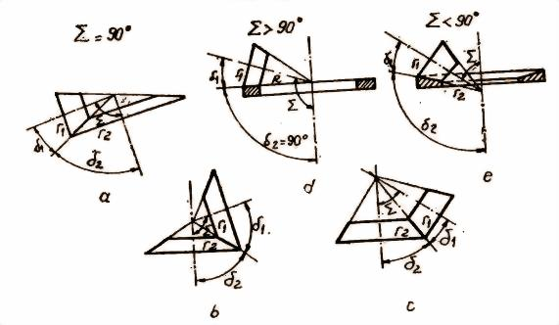

Fig. 2.1

În cazul în care unul din aceste unghiuri este de 90º, conul respectiv se transformă într-o suprafaţă plană, dantura fiind înscrisă într-un cerc pe această suprafaţă. Angrenajul capătă în această situaţie denumirea de angrenaj conic cu roată plană.
Roata plană în angrenajul conic corespunde cremalierei din angrenajul cilindric, ea fiind intermediară între roata conică cu dantura exterioară şi cea cu dantura interioară.
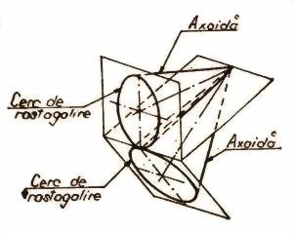
- Din punct de vedere geometric, dantura angrenajului conic corespunde unor suprafeţe conjugate definite conform teoriei angrenării, dar studiul acestor suprafeţe pune o serie întreagă de probleme a căror rezolvare nu se face absolut exact din punct de vedere matematic, ci folosind o serie de aproximaţii pentru a se stabili o metodologie de calcul mai larg accesibilă şi, totodată, pentru asigurarea posibilităţii de execuţie.
- Din punct de vedere cinematic, problema care se pune este de a determina prin calcul dimensiunile danturii şi limitele între care există posibilitatea de generare a suprafeţelor conjugate ale dinţilor. Acest studiu al angrenajului conic prezintă o serie de dificultăţi, dat fiind faptul că suprafeţele de rostogolire (axoidele) sunt suprafeţe conice şi că cele două cercuri de rostogolire ale bazei axoidelor nu se găsesc în acelaşi plan (fig. 2.2).
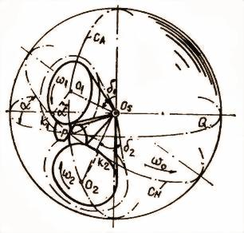
Datorită acestui fapt nu se poate aplica direct teoria angrenării, dezvoltată pentru angrenarea în plan, în vederea determinării caracteristicilor danturii. Evident, prin metodele geometriei diferenţiale este posibil studiul teoretic al acestui tip de angrenare, dar relaţiile de calcul sunt complicate, ceea ce nu le conferă o utilitate imediată fără programe de calcul foarte bine puse la punct.
O altă cale de studiu a fost ca, prin analogie cu angrenarea în plan, să se dezvolte o geometrie a angrenării teoretic exactă, plecând de la încadrarea suprafeţelor conice într-o sferă şi aplicând formulele trigonometriei sferice (fig. 2.3), profilul dintelui roţilor conice rezultând după o evolventă sferică.
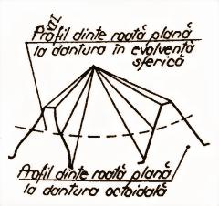
Dintele roţii plane obţinute în acest caz nu are însă profil rectiliniu, ci unul cu punct de inflexiune, ceea ce reprezintă complicaţii constructive în ceea ce priveşte realizarea sculelor (fig. 2.4).

Fig. 2.4

Toleranţele pentru angrenajele conice sunt stabilite prin STAS 6460-61; ele se aplică la angrenaje conice concurente cu roţi dinţate metalice prelucrate, cu dinţi drepţi, înclinaţi sau curbi, având diametrul de divizare până la 2000mm şi modulul exterior de la 1 până la 30mm.
- Sunt prevăzute 12 clase de precizie, fără a prevedea toleranţe pentru clasele de precizie 1, 2, 3, 4 şi 12.
- Fiecare clasă de precizie este determinată de criteriile de precizie cinematică a roţii, de funcţionarea lină în angrenare, de contactul dintre dinţi.
- Fiecare criteriu de precizie este caracterizat prin anumite erori şi abateri ale elementelor roţilor dinţate conice şi a angrenajelor, denumite indici de precizie.
- În alegerea criteriilor de precizie se admite şi combinarea lor, având toleranţe din diferite clase de precizie, respectându-se unele reguli. Astfel, criteriul de funcţionare lină nu poate să difere decât cu o clasă de precizie în sus sau în jos faţă de criteriul de precizie cinematică.
- Criteriul de contact dintre dinţi nu poate fi de clasă mai puţin precisă decât clasa de precizie a criteriului de funcţionare lină a roţii în angrenaj.

Forma roţilor

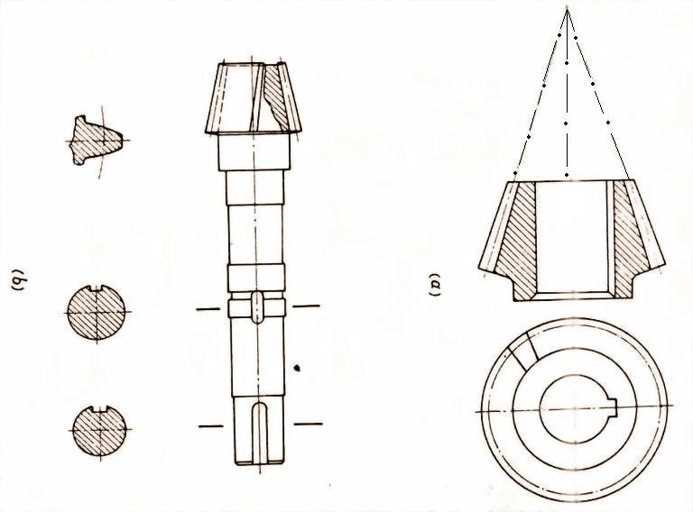

Fig. 325-2(ab)

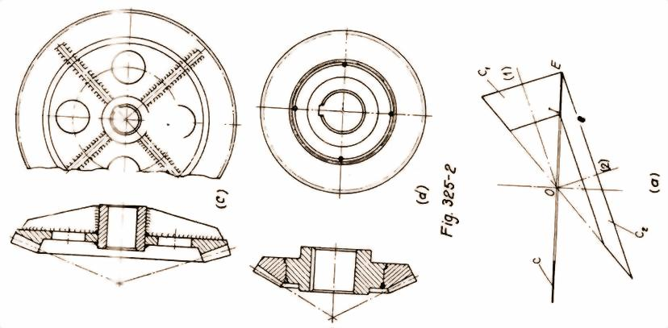
Fig. 325-2(cd) şi 325-3(a)

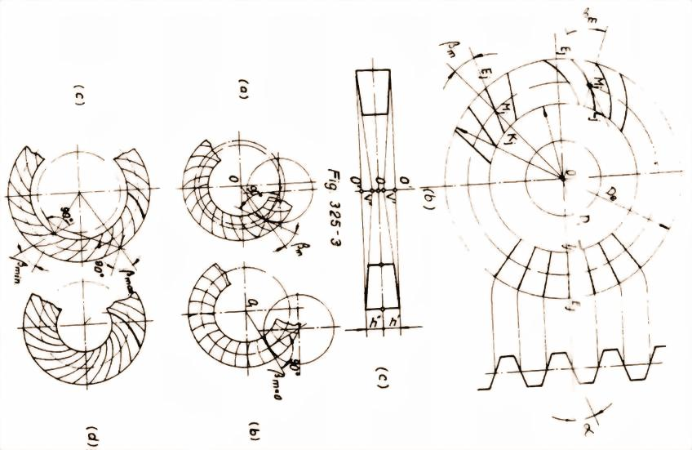
Fig. 325-3(bc) şi 325-4(abcd)

În fig. 325-2a este reprezentată o roată conică cu un diametru mic, care nu are inimă.
În fig. 325-2b este reprezentată o roată conică, tăiată dintr-o bucată cu arborele.
În fig. 325-2c este reprezentată o roată conică constituită din semifabricate sudate.
În fig. 325-2d este reprezentată o roată conică la care coroana dinţată este constituită dintr-un alt material, pentru economie de oţel aliat.
Roţile se asamblează cu arborii prin pene longitudinale, caneluri sau prin presare.

Forma dinţilor
- Roţi plane cu dinţi ale căror flancuri sunt plane
- Roţi conice cu dinţi drepţi (cremalieră circulară cu dinţi drepţi)
- Roţi conice cu dinţi înclinaţi (cremalieră circulară cu dinţi înclinaţi)
- Roţi conice cu dinţi curbi (cremalieră circulară cu dinţi curbi)
- Angrenajul conic cu dantură evolventă se numeşte angrenaj paloid
- Angrenajul conic cu dantură epicicloidă se numeşte angrenaj eloid

La aceste două angrenaje, înălţimea dintelui este constantă, dinţii cremalierei circulare fiind mărginiţi în sens axial de două plane paralele cu roata plană.

Funcţiunea

Angrenajul cu roţi conice transmite puterea nominală P_{1n} de la un arbore conducător (1) cu turaţia n₁ la un arbore condus (2) cu turaţia n₂, axele celor doi arbori fiind concurente (în general, unghiul axelor este de 90º).

Contactul perfect şi rigid între dinţii unui angrenaj conic cu dinţi drepţi sau înclinaţi, al cărui cremalieră circulară are flancurile plane, se face după o dreaptă; între dinţii curbi, contactul perfect şi rigid se face după o curbă.

Roata (1) acţionează asupra roţii (2) prin forţe normale şi tangenţiale faţă de flancurile dinţilor în contact, repartizate de-a lungul contactului. Repartizarea este proporţională cu deformaţiile elastice ale dinţilor în contact, care variază proporţional cu distanţa până la vârful comun al conurilor primitive; rezultă o repartizare trapezoidală a forţelor normale şi tangenţiale pe lungimea contactului. Rezultantele F_{n} şi µF_{n} ale acestor forţe sunt aplicate într-un punct deplasat spre periferia roţilor faţă de punctul median. Direcţia acestor forţe variază de-a lungul arcului de angrenare descris de punctul lor de aplicaţie. În calculele obişnuite se consideră, cu o aproximaţie neglijabilă, că punctul de aplicaţie se găseşte în mijlocul liniei de contact şi se neglijează variaţia orientării.

Caracteristici

Angrenajul cu roţi conice este mai scump decât angrenajul cu roţi cilindrice. Prelucrarea şi montajul trebuie să fie supravegheate mai atent. Din cauza greşelilor de montaj, a prelucrării sau a deformaţiei în funcţionare, se produce o deplasare a vârfurilor conurilor primitive; contactul rigid devine punctual, cel real (elastic) se produce într-o zonă în vecinătatea punctului de contact rigid; se produc concentrări de sarcini, vibraţii şi zgomot. Pentru corectarea acestor erori inevitabile, dinţii se fac bombaţi, ca şi la angrenajele cilindrice.

Domenii de aplicare

Se folosesc în construcţia de maşini, unde este nevoie să se transmită mişcarea între doi arbori concurenţi (cel mai des între doi arbori care fac între ei un unghi de 90º).

Roţile conice cu dinţi drepţi se folosesc pentru viteze periferice mici (2...3m/s); la viteze mai mari se folosesc roţile cu dinţi curbi, asigurând un mers mai liniştit. Se folosesc în mod obişnuit pentru rapoarte de transmitere până la i = 6.

Tehnologie

$(ξ_{1}+ξ_{2}=0)\text{.}$ La maşinile de danturat roţi conice, muchia cuţitului de tăiat se mişcă în poziţia finală, de-a lungul flancului dintelui cremalierei circulare, materializând astfel acest flanc. Roata conică execută mişcarea relativă de rostogolire faţă de cremaliera circulară. Se obţine astfel flancul dintelui roţii conice ca înfăşurătoare a flancului dintelui cremalierei. Se pot obţine roţi conice cu cremaliera circulară deplasată faţă de poziţia normală. Spre deosebire de angrenajele cilindrice, nu se pot obţine decât angrenaje conice de zero

Studii teoretice

Relaţiile geometrice şi cinematice

Notaţiile utilizate sunt arătate în fig. 325-5; se deduc următoarele relaţii:

a) raportul de transmitere:

$i=\frac{n_{1}}{n_{2}}=\frac{ω_{1}}{ω_{2}}=\frac{D_{2}}{D_{1}}=\frac{\text{sin}ϕ_{2}}{\text{sin}ϕ_{1}}$

(325-1)

b) unghiurile de vârf ale conurilor de rostogolire:

$\text{tg}ϕ_{1}=\frac{\text{sin}σ}{i+\text{cos}σ}\text{ , tg}ϕ_{2}=\frac{i\text{sin}σ}{1+i\text{cos}σ}\text{ , }ϕ_{1}+ϕ_{2}=δ$

(325-2)

$δ={\text{90}}^{0}$Pentru cazul cel mai obişnuit:

$\text{tg}ϕ_{1}=\frac{1}{i}\text{ , tg}ϕ_{2}=i\text{ , sin}ϕ_{1}=\frac{1}{\sqrt{1+i^{2}}}$

(325-2’)

c) lungimea generatoarei comune:

$L_{g}=0,5D\text{/sin}ϕ$(325-3)

$L={λL}_{g}$d) lungimea dinţilor L; se notează:

(325-4)

Coeficientul de alungire a dinţilor λ se alege după recomandări.

e) diametrul mediu D_{m} este:

$D_{m}=D(1−0,5λ)$(325-5)

$m_{m}=m(1−0,5λ)$f) modulul mediu m_{m}. Se notează cu m modulul măsurat pe cercul exterior: m=D/z, rezultă:

(325-6)

Angrenaje de înlocuire
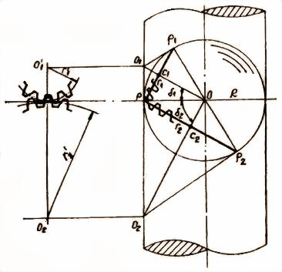
Mergând pe linia celor arătate anterior, s-a căutat o aproximaţie care să dea erori de calcul admisibile şi care să permită un calcul al danturii conice bazat pe sistemul cunoscut de calcul al angrenării danturii evolventice în plan.
Un astfel de calcul se poate face prin aplicarea metodei angrenajului de înlocuire, numită şi aproximaţia lui Tredgold.
În acest caz, studierea roţii plane se face prin înlocuirea suprafeţei sferice cu o suprafaţă cilindrică, suprafaţă ce poate fi desfăşurată, iar pentru studierea angrenajului conic se înlocuieşte suprafaţa calotelor sferice, ce reprezintă baza axoidelor, prin câte o suprafaţă conică numită con suplimentar.
$\overline{O_{2}P}$$\overline{O_{1}P}$ Cele două suprafeţe conice au ca bază cercurile de rostogolire ale roţilor conice şi generatoarele lor sunt tangente la sferă, în timp ce generatoarele ce trec prin polul angrenării P, respectiv şi , se confundă cu generatoarea cilindrului amintit.
În acest fel, prin desfăşurarea cilindrului şi a conurilor de înlocuire O₁PP₁ şi O₂PP₂ se obţine o angrenare în acelaşi plan a două roţi cilindrice, cu razele roţilor r’₁ şi r’₂, numite roţi de înlocuire.
Evident, desfăşurând cilindrul şi cele două suprafeţe conice se obţine o situaţie echivalentă angrenării conice, iar studiul angrenajului conic se transformă (cu oarecare aproximaţie) în studiul unui angrenaj cilindric, utilizând relaţiile din angrenarea în plan.
Aproximarea constă în faptul că, în realitate, profilul de pe sferă al danturii conice nu corespunde exact cu cel de pe suprafaţa conică, ceea ce duce la unele diferenţe între valorile calculate şi valorile reale obţinute pe dantură (vizibile în special la module mari), distorsiuni ce includ şi faptul că dantura conică nu este evolventică, ci octoidală.
Cu toate aceste diferenţe, în prezent această metodă de calcul este metoda curent aplicată, dată fiind transformarea calculului într-un calcul de angrenaje în plan şi totodată datorită faptului că include în sine roata plană cu dinţi având secţiune trapezoidală, roată care constituie elementul teoretic fundamental al construcţiei maşinilor de prelucrat dantură conică prin generare cu rostogolire prin metoda ruletelor.
Din fig. 2.11 se port determina câteva elemente privind angrenajul conic, elemente necesare în precizarea angrenajului cilindric de înlocuire.
$i=ω_{1}{\text{/ω}}_{2}=r_{2}{\text{/r}}_{1}=z_{2}{\text{/z}}_{1}={\text{R sin δ}}_{2}{\text{/R sin δ}}_{1}={\text{cos δ}}_{1}{\text{/sin δ}}_{2}={\text{ctg δ}}_{1}$ Astfel, raportului de transmitere al angrenajului în cazul când unghiul între axe este ∑ = 90º (angrenaj conic ortogonal) va fi
, (2.5)
$r_{1}^{'}=r_{1}\text{/cos}δ_{1}\text{ şi }r_{2}^{'}=r_{2}\text{/cos}δ_{2}$iar elementele angrenajului de înlocuire, următoarele:
$z_{1}^{'}=z_{1}\text{/cos}δ_{1}{\text{ şi z}}_{2}^{'}=z_{2}\text{/cos}δ_{2}$ - razele roţilor de înlocuire. (2.6)
- nr. de dinţi al roţilor de înlocuire (2.7)
Roţile de înlocuire fiind elemente imaginare de calcul, se lucrează pentru numerele de dinţi de înlocuire cu numerele fracţionare reieşite din calcul.

Raportul de transmitere al roţilor de înlocuire va fi:
$i^{'}={r_{2}^{'}}/{r_{1}^{'}}={z_{2}^{'}}/{z_{1}^{'}}=(z_{2}\text{/cos}δ_{2})⋅(\text{cos}{δ_{1}}/{z_{1}})=i\text{cos}δ_{1}\text{/cos}δ_{2}=i\text{cos}δ_{1}\text{/sin}δ_{1}=i\text{ctg}δ_{1}$
(2.8)
$i=\text{ctg}δ_{1}(2\text{.}5),$Întrucât rezultă că raportul de transmitere al angrenajului de înlocuire, exprimat prin raportul de transmitere al angrenajului înlocuit, este
$i^{'}=i^{2}={\text{ctg}}^{2}δ_{1}$ (2.9)

$\text{cos}δ_{1}=\text{ctg}δ_{1}\sqrt{1+{\text{ctg}}^{2}δ_{1}},$În mod asemănător, utilizând (2.7) şi ţinând seama de relaţia
rezultă numerele de dinţi ale angrenajului de
$z_{1}^{'}=z_{1}\sqrt{1+i^{2}/i}\text{ şi }z_{2}^{'}=z_{2}\sqrt{1+i^{2}}$de înlocuire exprimate prin numerele de dinţi şi raportul de transmitere al angrenajului înlocuit:
(2.10)

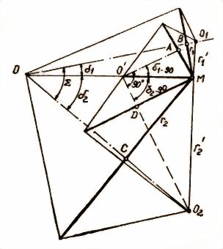
Cele mai răspândite angrenaje conice sunt angrenajele ortogonale dar se pot întâlni şi cazuri când unghiul între axe este diferit de 90º. Un asemenea angrenaj se numeşte angrenaj conic unghiular.
Utilizând angrenajul de înlocuire se poate determina, pentru un angrenaj conic unghiular, un angrenaj conic ortogonal echivalent, angrenaj ce are profilul dinţilor acelaşi în secţiunea frontală comună cu angrenajul conic unghiular dat.
$δ_{1}\text{ şi }δ_{2},$${\text{razele r}}_{1}{\text{ şi r}}_{2},$ În fig. 2.12 sunt indicate conurile de referinţă ale angrenajului conic unghiular, având unghiurile
$Σ≠{\text{90}}^{0}$ unghiul între axe şi raportul de transmitere i.
$r_{1}^{'}=\overline{{\text{MO}}_{1}}{\text{ şi r}}_{2}^{'}=\overline{{\text{MO}}_{2}},$Generatoarele conurilor suplimentare
sunt ele
fiind razele angrenajului de înlocuire.
$Σ={\text{90}}^{0}$$δ_{1−\text{90}}\text{ şi }δ_{\text{2-90}}\text{.}$Se poate construi un angrenaj conic având aceleaşi generatoare ale conurilor suplimentare şi unghiul între axe (fig. 2.12). Se
notează la acest angrenaj unghiurile conurilor de referinţă prin
$i^{'}=r_{2}^{'}/r_{1}=i\text{ cos }δ_{1}/\text{cos}δ_{2}=i_{\text{90}}^{2},$ Dacă se notează raportul de transmitere al angrenajului conic ortogonal echivalent prin i₉₀, ţinând cont de relaţiile (2.8) şi (2.9) se poate scrie unde, conform (2.5),
$i_{\text{90}}=\text{ctg}δ_{1−\text{90}}=\text{tg}δ_{2−\text{90}}$ (2.11)

$i_{\text{90}}=\sqrt{i\text{cos}δ_{1}/\text{cos}δ_{2}}=\sqrt{(z_{2}/z_{1})(\text{cos}δ_{1}/\text{cos}δ_{2})}$În funcţie de elementele angrenajului conic unghiular rezultă:
(2.12)
Razele pinionului şi roţii ortogonale echivalente rezultă din expresiile:
$\overline{\text{AM}}=r_{1}^{'}\text{cos}δ_{1−\text{90}}=r_{1}\text{cos}δ_{1−\text{90}}/\text{cos}δ_{1}=r_{1−\text{90}}$
$\overline{\text{DM}}=r_{2}^{'}\text{cos}δ_{2−\text{90}}=r_{2}\text{cos}δ_{2−\text{90}}/\text{cos}δ_{2}=r_{2−\text{90}}$
(2.13)

Deoarece numărul de dinţi este proporţional cu razele cercurilor de referinţă (cercurile de divizare) se poate scrie:
$z_{1−\text{90}}=z_{1}\text{cos}δ_{1−\text{90}}/\text{cos}δ_{1}=z_{1}\text{sin}δ_{2−\text{90}}/\text{cos}δ_{1}\text{ şi }z_{2−\text{90}}=z_{2}\text{cos}δ_{2−\text{90}}/\text{cos}δ_{2}$
(2.14)

Aceste formule (2.11...2.14) au o mare importanţă, deoarece permit studierea angrenajului conic unghiular pe baza angrenajului conic ortogonal, valorile şi constantele care se aleg pentru proiectare şi execuţie fiind determinate pentru angrenaje ortogonale.

Bazele geometriei angrenajelor conice
Prima problemă la determinarea unui angrenaj conic o reprezintă stabilirea conurilor de referinţă pentru un unghi între axe dat, luând în considerare raportul de transmitere al angrenajului.
Fiind vorba de stabilirea elementelor ce determină roţile conice a angrenajului respectiv, evident conurile de referinţă vor fi conurile de divizare, acestea fiind şi conuri de rostogolire.
Există diverse situaţii în funcţie de unghiul între axele angrenajului, situaţii ilustrate în fig. 2.1.
În cazul angrenajului ortogonal (fig. 2.1-a) dacă se notează cu R generatoarea comună, se poate scrie:
$R\text{sin}δ_{1}=r_{1}\text{ şi }R\text{sin}δ_{2}=r_{2}\text{ de unde }r_{1}\text{/sin}δ_{1}=r_{2}\text{/sin}δ_{2}$

$z_{1}/z_{2}=\text{sin}δ_{1}/\text{sin}δ_{2}=\text{sin}δ_{1}/\text{cos}δ_{1}=\text{tg}δ_{1},$$\text{tg}δ_{1}=z_{1}/z_{2}\text{ şi }δ_{2}=Σ−δ_{1}$Deoarece numărul de dinţi este proporţional cu razele iar ∑ = 90º, rezultă de unde relaţiile pentru determinarea angrenajului vor fi:
(2.15)
$R=r_{1}/\text{sin}δ_{1}=r_{2}/\text{sin}δ_{2},\text{ R- }$Elementele geometrice ale roţii plane vor fi:
raza roţii plane în punctul P (2.16)

$R=\sqrt{r_{1}^{2}+r_{2}^{2}}$ Când angrenajul este ortogonal, rezultă:
(2.17)

$z_{0}=2R/m=2r_{1}/m\text{sin}δ_{1}=2r_{2}/m\text{sin}δ_{2}=z_{1}/\text{sin}δ_{1}=z_{2}/\text{sin}δ_{2}$ Numărul de dinţi al roţii plane:
(2.18)
unde m este modulul danturii.
$z_{0}=\sqrt{z_{1}^{2}+z_{2}^{2}}$ Pentru angrenajul ortogonal din relaţia 2.17 rezultă:
(2.19)

$r_{1}/\text{sin}δ_{1}=r_{2}/\text{sin}δ_{2}$ În cazul angrenajelor unghiulare se poate scrie aceeaşi relaţie
$z_{1}/z_{2}=\text{sin}δ_{1}/\text{sin}δ_{2}=\text{sin}δ_{1}/\text{sin}(Σ−δ_{1})=\text{sin}δ_{1}/(\text{sin}Σ\text{cos}δ_{1}−\text{cos}Σ\text{sin}δ_{1})$ de unde:

Efectuând calculele, rezultă:
(2.2$\text{tg}δ_{1}=\text{sin}Σ/[(z_{2}/z_{1})+\text{cos}Σ]\text{ şi }δ_{2}=Σ−δ_{1}$0)
$z_{0}=z_{1}/\text{sin}δ_{1}$$\text{sin}δ_{1}$$\text{tg}δ_{1}$ Pentru determinarea numărului de dinţi al roţii plane se observă că şi în cazul angrenajului conic unghiular relaţiile 2.18 sunt valabile. Înlocuind în relaţia cu în funcţie de , ţinând cont de relaţia 2.20 şi efectuând calculele rezultă:
$z_{0}=\sqrt{z_{1}^{2}+[(z_{2}+z_{1}\text{cos}Σ)/\text{sin}Σ]^{2}}$ (2.21)

$δ_{2}={\text{90}}^{0}$ În cazul angrenajului cu roată plană, întrucât este cunoscut unghiul
rezultă imediat
$δ_{1}=Σ−{\text{90}}^{0}$(2.22)

Cazul angrenajului conic cu dantură interioară nu se va mai aborda, dat fiind faptul că acest tip de angrenaj nu se utilizează în practică.
Luând în considerare roata plană, dacă examinăm figura 2.13 se observă că aceasta cuprinde planul imaginar PO (plan de referinţă, respectiv plan de divizare şi de rostogolire), care se rostogoleşte fără alunecare împreună cu conurile de rostogolire ale angrenajului, dinţii roţii plane fiind distribuiţi pe cerc şi fiind descrescători în înălţime spre centrul de rotaţie, în cazul danturii de înălţime variabilă standard.
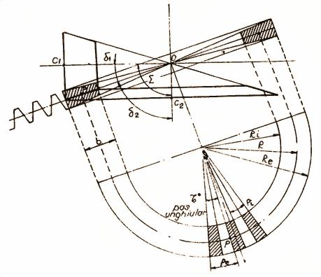

Fig. 2.13

Pentru dantura conică dreaptă, flancurile dinţilor roţii plane constituie un fascicol de plane care se întretaie în centrul roţii.
Pasul exterior al danturii P_{e} se măsoară pe cercul exterior de rază R_{e}.
Mărimea pasului pe lăţimea danturii variază proporţional cu raza, adică P_{e} = 2πR_{e} /z₀, iar pe un cerc oarecare
P_{x} = 2πR_{x} /z₀ (2.23)
Din aceste expresii rezultă:
P_{x} = P_{e} ∙R_{x} /R_{e} (2.24)
deci pasul este direct proporţional cu raza.
Exprimând pasul în funcţie de modul, rezultă:
m_{x} = m_{e}R_{x} / R_{e}, unde m_{e} – modulul pe cercul de divizare exterior (2.25)

Prin urmare, modulul mediu în punctul P va fi:
m = m_{e}R/R_{e} (2.26)
În cazul danturii de înălţime variabilă standard (la care dreptele de vârf şi de fund ale dintelui trec prin vârful conului de divizare), modulul este proporţional cu înălţimea dintelui, deoarece se poate scrie:
R_{e} /h_{e} = R_{x} /h_{x}, respectiv R_{x} /R_{e} = h_{x} /h_{e}, de unde:
m_{x} = m_{e} ∙ h_{x} /h_{e}, respectiv h_{x} = m_{x} ∙ h_{e} /m_{e} (2.27)
Cu toate că demonstraţiile au fost făcute luând în considerare dantura dreaptă din figura 2.13, aceste relaţii sunt valabile şi în cazul danturii conice curbe de înălţime variabilă standard.
Excepţie face, în cazul danturii conice curbe prelucrată prin metoda bilaterală, grosimea dintelui şi lăţimea golului, acestea nemaifiind în funcţie numai de R_{x} ci şi de unghiul de înclinare al dintelui, unghi variabil în lungul dintelui.

Angrenaje conice cu dantură curbă în arc de cerc, cu înălţimea dintelui constantă

La roţile conice cu dantură curbă şi înălţime constantă a dintelui, generatoarele conurilor de cap, de divizare şi de picior sunt paralele între ele, iar dintele rezultă cu aceeaşi înălţime pe toată lăţimea roţii.
Reglajul maşinii este mai simplu în acest caz decât la roţile cu înălţimea dintelui variabilă, din motive de cinematică a generării.
Această formă, avantajoasă din multe puncte de vedere, prezintă ca dezavantaj o subtăiere şi o ascuţire mai pronunţată a dintelui la capătul dinspre interiorul roţii plane de referinţă, la pinioanele cu numere mici de dinţi.
Eliminarea efectului negativ al acestei subtăieri poate fi realizată printr-o deplasare judicios aleasă a profilului dintelui.
$k_{b}=0,2\text{.}\text{.}\text{.}0,3; z_{1}≥9; z_{0}≥\text{25}; k_{b}=b/{R_{e}}$ În legătură cu aceasta, dantura de înălţime constantă se recomandă a fi utilizată în limitele:
(2.69)
în care:
k_{b} – coeficientul lăţimii danturii;
b – lăţimea coroanei dinţate;
R_{e} – lungimea generatoarei exterioare a conului de divizare;
z₁ – numărul de dinţi al pinionului;
z₀ – numărul de dinţi al roţii plane de referinţă.
Principala proprietate a acestui tip de dantură – reglaje mai simple şi scule mai universale – o fac utilizabilă la unicate şi serie mică, dar în egală măsură este folosită şi în producţia de mare serie.
Înălţimea dintelui se determină în funcţie de modulul normal din punctul mediu al dintelui, cu luarea în considerare a deplasării profilului, respectiv deplasări radiale de profil egale în valoare absolută, dar de semn contrar, la cele două roţi ale angrenajului.
Coeficienţii deplasării radiale a profilului (x_{r}) sunt determinaţi din condiţiile de îmbunătăţire a angrenării.
Coeficienţii înălţimii capului dintelui (f_{a}) sunt determinaţi din condiţia lipsei subtăierii la diametrul interior.
De asemenea, pentru stabilirea unor proporţii juste ale dinţilor se aplică o deplasare tangenţială a profilului (x_{t}). Aceşti coeficienţi sunt daţi tabelar în cele ce urmează.
Verificarea la ascuţire se face pentru capătul interior al dinţilor prin analiza dintelui roţii cilindrice de înlocuire a roţii conice.
$s_{v}≥(0,3\text{.}\text{.}\text{.}0,5)m_{n}\text{.}$ Ca un criteriu la ascuţire, se admite grosimea dintelui la vârful din interior
Ascuţirea dintelui este dependentă de metoda de tăiere aplicată, la metoda unilaterală de prelucrare fiind mai predispus la ascuţire pinionul, iar la metoda bilaterală roata.
Pentru a micşora ascuţirea, se recomandă să se prelucreze dantura cu capete portcuţite de diametru relativ mic, r_{CPC} < R, unde:
r_{CPC} – raza nominală a capului portcuţite;
R – lungimea medie a generatoarei conului de divizare.
În caz de ascuţire a dintelui, în zona spre interior se poate face o faţetă la vârful dinţilor.
$[\text{1 }(R_{i}/R)]h_{a}^{2}$ Înălţimea faţetei (cât se intră în vârful dintelui) se admite mai mică sau egală cu unde h_{a} – înălţimea capului dintelui.
Pentru verificarea subtăierii se apelează la figura 2.49 unde s-au făcut următoarele notaţii:
h_{f} – înălţimea piciorului dintelui roţii de verificat la ascuţire (respectiv înălţimea capului dintelui roţii plane);
$\overline{\text{OM}}$ δ – semi unghiul la vârf al conului de divizare al roţii;
$\overline{\text{OQ}}$– axa instantanee de rotaţie (mişcarea relativă între roata plană şi roata conică);
– axa roţii conice de prelucrat.

$\overline{P_{y}N}$$R_{y}=\overline{{\text{OP}}_{y}}$ Muchia tăietoare a sculei este şi ea mătură suprafaţa laterală a dintelui roţii plane (suprafaţa haşurată în figura 2.49).
$\overline{\text{MN}}$ este distanţa de la axa roţii plane la punctul P_{y} corespunzător poziţiei în care vrem să facem verificare.
– dreapta care limitează capul dintelui roţii plane fără a da interferenţe.
β_{y} – unghiul de înclinare a danturii în punctul unde se face verificarea.
În figura 2.49a este dată schema de calcul pentru determinarea subtăierii în cazul roţii conice, iar în figura 2.49b pentru analogie în cazul roţilor cilindrice.
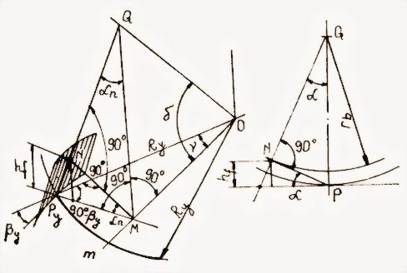
a b
Fig. 2.49

$h_{f}=\overline{P_{y}M}\text{sin}α_{n}\text{cos}α_{n}\text{ ; }\overline{\text{OM}}\text{tg}δ=\overline{{\text{MP}}_{y}}\text{ctg}α_{n}$ Din figura 2.49a se pot scrie următoarele:

$\overline{\text{OM}}\text{/cos}β_{y}=\overline{{\text{MP}}_{y}}\text{/sin}v\text{ de unde }\overline{{\text{MP}}_{y}}=\overline{\text{OM}}\text{sin}v\text{/cos}β_{y}$(2.70)
$R_{y}\text{/sin}[{\text{90}}^{0}+(β_{y}−v)]=\overline{\text{OM}}\text{/cos}β_{y}=\overline{{\text{MP}}_{y}}\text{/sin}v=R_{y}\text{/cos}(β_{y}−v)$

din care rezultă:
$\overline{{\text{MP}}_{y}}=R_{y}\text{sin}v\text{/cos}(β_{y}−v)$(2.71)
$\text{sin}v=\text{tg}α_{n}\text{tg}δ\text{cos}β_{y}$
Din relaţiile 2.70 rezultă (2.72)
$h_{f}=R_{y}{\text{sin}}^{2}α_{n}\text{tg}δ\text{cos}β_{y}\text{/cos}(β_{y}−v)$iar din relaţiile 2.70 şi 2.71,
(2.73)

Pentru flancul opus α_{n} are în calcule semn contrar.
Rezultă că pentru evitarea subtăierii, piciorul dintelui roţii trebuie să fie mai mic decât valoarea calculată cu formula 2.73, în care sin v se determină cu relaţia 2.72, calculat în două cazuri, respectiv pentru +α_{n} şi –α_{n}.
Verificarea la ascuţirea dintelui se face pe roata cilindrică înlocuitoare a roţii conice în secţiunea dorită.
Pentru aceasta se stabilesc următoarele notaţii:
α' – unghiul de angrenare în punctul de intersecţie a evolventelor flancurilor dintelui;
α_{y} – unghiul de angrenare într-o secţiune oarecare;
α₀ – unghiul de angrenare pe cercul de divizare;
s – grosimea dintelui pe cercul de divizare al roţii de înlocuire;
d – diametrul de divizare al roţii de înlocuire;
d_{a} – diametrul exterior al roţii de înlocuire;
s_{y} – grosimea dintelui într-o secţiune oarecare;
s_{v} – grosimea dintelui la vârf pe cercul exterior al danturii.
$s_{y}=\text{mz}(\text{ev}α^{'}−\text{ev}α_{y})\text{cos}α_{0}\text{/cos}α_{y},\text{ unde }\text{ev}α^{'}=(s/{\text{mz}})+\text{ev}α_{0}$ Grosimile s_{y} şi s_{v} se determină cu relaţiile:
(2.74)
$r_{y}=({\text{mz}}/2)⋅(\text{cos}α_{0}\text{/cos}α_{y}),$ Întrucât

înlocuind se obţine:
$s_{y}=d_{y}[(s/{\text{mz}})+(\text{ev}α_{0}−\text{ev}α_{y})]$(2.75)

$s_{v}=d_{a}[(s/d)−(\text{ev}α_{v}−\text{ev}α_{0})]$Rezultă:
(2.76)

Exemplu de calcul al unui angrenaj cu dantură conică în arc de cerc, cu înălţimea dintelui constantă

Elementele cunoscute iniţial:
- $Σ={\text{90}}^{0}$Numărul de dinţi al pinionului şi roţii z₁ = 27 ; z₂ = 48
- Unghiul între axele angrenajului
- Modulul frontal la diametrul mare m_{t} = 4
- Unghiul de înclinare al spirei pe cercul mediu al roţii plane β = 35º
- Unghiul de angrenare în secţiune normală α_{n} = 20º
Desenul angrenajului şi notaţiile corespund cu figura 2.53.
Valorile necesare pentru a fi marcate pe desenele de execuţie sunt indicate în tabelul 2.6.
Punctele 1...6 din tabelul 2.6, corespund datelor iniţiale ale angrenajului, iar punctele 7...13 corespund valorilor calculate conform tabelului 2.5, în tabelul 2.7.
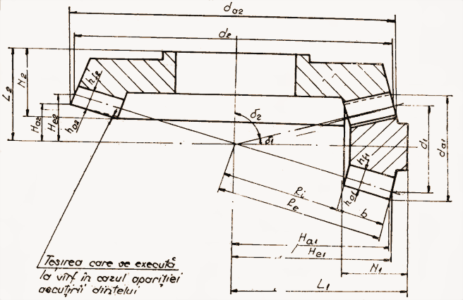
Fig. 2.53

Tabelul 2.6 Indicarea elementelor danturii pe desen
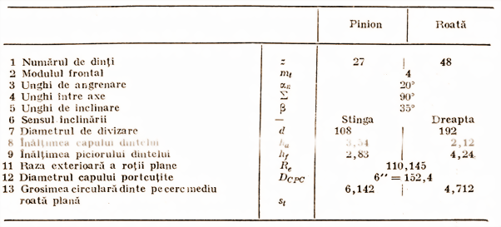

Tabelul 2.7 Exemplu de calcul a danturii în arc de cerc cu înălţimea constantă a dintelui
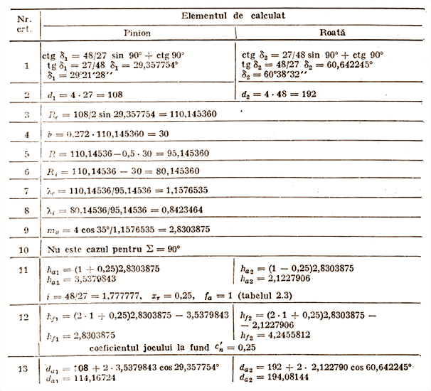

Tabelul 2.7 (continuare)
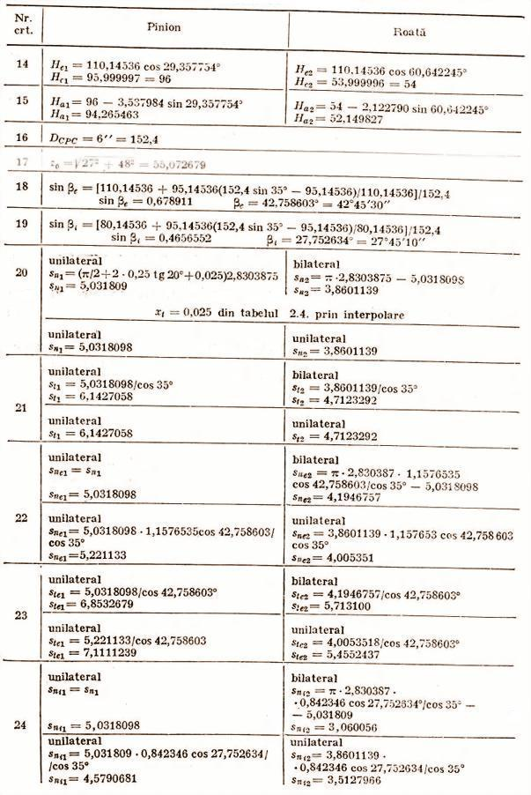

Tabelul 2.7 (continuare)
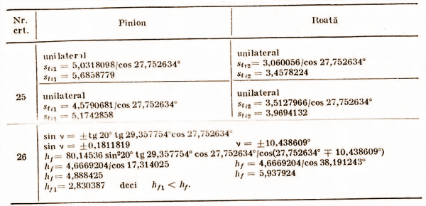



for a better world



